CASO CLINICO PARA IDENTIFICAR REACTIVIDAD EN UN MONITOREO FETAL

**🩺 Caso clínico: Interpretación de monitoreo fetal**

**Paciente:** Fernanda M., 27 años, G2P1, 36 semanas de gestación.  
**Motivo de ingreso:** Dolor abdominal tipo contracción, 1 cm de dilatación.  
**Condiciones:** Feto único en presentación cefálica, membranas íntegras, contracciones uterinas espontáneas cada 30 minutos.  
**Intervenciones previas:** Hidratación EV, analgesia no farmacológica, sin oxitocina.

**Antecedentes patológicos**: diagnosticada hace 2 años diabetes mellitus tipo 2, médico tratante indica que se realice un monitoreo fetal electrónico. Ud como personal de enfermería debe preparar a la paciente para la prueba.

**❓ Pregunta:**

**¿Cuál es la interpretación más adecuada del trazado fetal y la acción prioritaria de enfermería?**

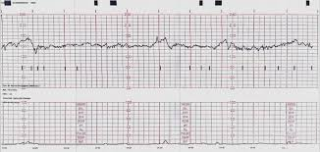

Respuesta: